Les projets TICPME2010 face à la migration des standards

Le groupe thématique Migration s’est réuni le 9 Décembre après midi à la DGE
Ce groupe était prévu de longue date et la DGE a tenu à ce que la réunion ait lieu.
Pour diverses raisons contingentes qui laissaient entrevoir une participation restreinte à cette réunion le soutien technique avait envisagé d’en reporter la tenue à une date ultérieure afin d’assurer une réprésentation plus large des projets, mais il a en fin de compte été décidé de maintenir la réunion de ce groupe thématique restreint afin de préparer une réunion élargie.
Voici résumés les échanges qui ont eu lieu.
Le sujet « Migration » n'est pas simple à traiter même s'il est simple à définir.
En effet, il est simple de constater qu'il y a eu des « générations successives de standards » et de comprendre la raison de cet état de fait, plus amplement décrit dans l’annexe Histoire de l’EDI.
Le premier standard interscetoriel - X12 - fut créé pour que les Etats-Unis disposent d'un « standards universel » à la place des VICS, TDCC, HIBCC et autres innombrables standards sectoriels US.
Pendant ce temps là la Grande Distribution utilisait Tradacom en Grande Bretagne, GENCOD en France (où le monde du transport utilisait de son côté Inovert), l’industrie automobile allemande utilisait VDA (http://www.vda.de/en/verband/ausschuesse/index.html )et ainsi de suite.
EDIFACT permit de remplacer GENCOD, TRADACOM etc.. et avait l’ambition de devenir le standards intersectoriel universel
Il y eut donc des velléités de faire migrer X12 vers EDIFACT qui avait été adopté par les douanes US, bien contentes de n'avoir plus qu'un seul format avec le reste du monde.
Mais le marché US, à part les douanes, est resté X12, jusqu'à ce qu'arrive XML.
En dépit du maintien aux Etats-Unis d’une base installée X12, on constate - depuis que les travaux ebXML ont permis de définir un ensemble plus complet et plus cohérent de standards pour le commerce électronique – que plusieurs secteurs d’activité se tournent vers les standards des Nations Unies. L’industrie des composants électroniques en est un exemple, avec l’organisation Rosettanet qui a adopté XML pour ainsi dire dès sa création et a d’ailleurs largement contribué aux résultats produits par ebXML, à savoir les Recommandations ISO 15000.
De même l’industrie chimique s’est ralliée elle aussi à XML (ebXML) et cette industrie donne un exemple illustrant comment un standard sectoriel évolue, satisfait les besoins très précis d’une industrie tout en adoptant les méthodes et les bonnes pratiques UNCEFACT.

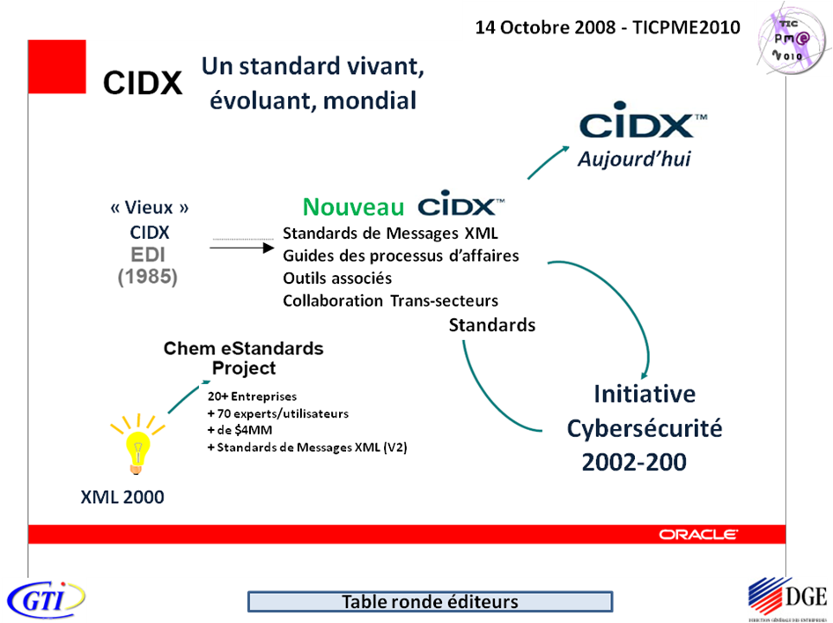
Un autre exemple d’évolution vers des standards plus universels a été donné Il y a quelques années.
Faisant suite à des années de collaboration, les organisations EAN (Grande distribution mondiale sauf Etats-Unis) et UCC (Grande distribution Etats-Unis) se sont rapprochées. Ce rapprochement s’est traduit par la formation d’une nouvelle organisation : GS1 qui s’est employée à aligner ses standards sectoriellement tout en jouant un rôle de premier plan dans l’élaboration des standards UNCEFACT.Ce rapprochement a uniformisé les standards eBusiness de la grande distribution mondiale.
Ce qui précède montre qu’il y a maintenant des projets qui ne sont plus écartelés entre X12 et EDIFACT, ebXML ayant été adopté par tous. BoostAero en est un exemple, CIDX un autre, Papinet (industrie du papier) un troisième.
Tout ceci laisse malgré tout un état des lieux qui est assez désordonné.
Il y a loin des discours théoriques à la réalité, mais en même temps la tendance est bonne, quoique les travaux de convergence soient trop lents.
La migration est souhaitable car elle permettra à terme de simplifier les systèmes.
Mais il y a la base installée qui tourne et qu'on répugne à modifier.
Comme disent les anglais "If it works, don't fix it".
La réunion a convenu qu’il était pertinent de parler de ces questions et que TICPME2010 devait fournir à ses responsables de projet des idées directrices leur permettant de disposer d’une tactique et d’une stratégie de migration.
L'apport des projets TICPME2010, et notamment de ceux qui sont le plus impliqués dans le eBusiness, à savoir de ceux qui vont aux réunions UNCEFACT se doit donc d’être important.

Le groupe a considéré deux aspects en matière de migration :

- La migration au sens plein du terme, qui consiste à passer d’un standard ancien à un standard nouveau, par exemple d’EDIFACT à XML.
- La conversion à la volée d’un format en un autre format.

Dans le premier cas nous avons affaire à une mutation définitive, qui peut aller jusqu’au déclassement de l’ancien standard. Dans le second cas, une coexistence de standards est organisée.
Cette seconde situation a été parfaitement illustrée par la présentation du projet TICIO faite par Samy Scemama (fichier joint).
Les deux situations ne sont pas incompatibles.
Voici ce que l’on peut observer dans l’industrie chimique :

Standard | Number | %
CIDX v2.02 | 74 | 39%
Multiple | 46 | 24%
CIDX v2.01 | 39 | 21%
Non-std. | 25 | 13%
EDI | 6 | 3%
Standards being used in CIDX Supply Chain
There are 187 trading partner/message combinations. 113 or 60% of the messages used are CIDX V2.01 or V2.02 standards. 77 or 41% are EDI, mixed or other standards/formats
.
Les exemples fournis par TICIO comme par CIDX montrent qu’une coexistence de standards peut être un moyen de concevoir une migration non pas comme instantanée mais comme un processus progressif, la décision de migrer étant laissé à l’appréciation des entreprises. Dans les cas tels que TICIO, le processus de migration est encadré.
La présentation TICIO l’a bien montré, la migration est conçue non pas individuellement mais au niveau de groupes d’utlisateurs et le passage d’un standard à un autre (Versions, releases) est non seulement documenté (tables de correspondances biunivoques) mais aussi livré sous une forme exploitable (transformations XSLT) ou assuré en un lieu unique (HUB).
Divers sujets ont été abordés.

- Coexistence des standards dans le cadre des travaux UNCEFACT
UNCEFACT, on le sait, n’a pas déclassé les standards UNEDIFACT, encore très utilisés et qui doivent donc évoluer au gré des besoins.
Le Forum UNCEFACT a donc deux groupes d’experts qui maintiennent les deux implémentations syntaxiques des mêmes standards.
ATG 1 se consacre aux évolutions d’EDIFACT
ATG 2 se consacre aux évolutions d’XML.
Il n’y a cependant pas recouvrement 100% des deux standards, davantage de développement se faisant avec XML
- Standards dans l’industrie automobile
Cette industrie a des établissements dans le monde entier.
A-t-elle une politique d’harmonisation mondiale ? Qu’en est-il de l’adoption des standards XML ? Quelle migration est-elle envisagée ?
Un Joint Automotive Data Model Core Team a été formé. Il représente un effort conjoint d’AIAG, JAMA/JAPIA (Japon), Odette et STAR (maintenance des véhicules/Etats-Unis) ayant pour objet d’harmoniser le modèle de données devant être utilisé et globalement accepté dans l’ensemble de l’industrie automobile mondiale.
S’inscrivant dans le cadre de cette initiative, l’organisation allemande GEFEG a développé un outil éditeur de schémas XML dont voici la description.
« The Odette XML Editor supports users in reaching a common understanding for data interchange by offering the first comprehensive XML based data set tailored to the needs of the automotive industry.
Odette, the data standards organization for the European automotive industry and GEFEG offer the Odette XML Editor in co-operation.
Moreover, as an international working group from the leading automotive organizations worldwide (Odette, AIAG and JAMA/JAPIA) has worked on the harmonization of these messages in their EDIFACT format, the data is especially suited for use in global business. The Odette XML Editor enables you to further tailor the Odette standards within defined limits and save your own specific applications of the Odette standards as profile schema. ».
Ce qui vient d’être dit illustre un cas particulier d’une industrie ayant harmonisé des messages EDIFACT puis en ayant développé une version XML. Les schémas XML livrés avec un éditeur permet aux entreprises de partir d’une base de messages normalisés et de l’adapter à leurs besoins particuliers. Cette production de messages par restriction à partir de schémas XML complet ne semble pas encore opérationnelle si l’on veut respecter scrupuleusement les techniques et méthodes UNCEFACT ainsi que l’a illustré le travail Simple Invoice.

UNCEFACT ne permet pas encore la production de messages par restriction.
Il est donc nécessaire de concevoir une duplication (avec modifications) de messages étendus pour en faire une version simple ce qui oblige à concevoir des balises originales, différentes de celles des versions étendues. Cela peut cependant être fait conformément aux bonnes pratiques UNCEFACT.

Une adaptation des règles UNCEFACT est en cours depuis quelques semaines pour permettre des restrictions sur des schémas étendus sans changer les noms de balises. La version CCTS V3 permettra de gérer des restrictions de cette façon. La question du multilinguisme est également posée afin de pouvoir assurer une présentation des documents UNCEFACT dans les grandes langues du commerce international (sujet déjà traité par UBL).

- Standards GS1.
GS1 est une organisation très impliquée dans les travaux UNCEFACT et se consacre à la production d’une version nouvelle de ses standards XML. GS1 a adopté un moratoire pour la production de XML V2 afin que ce soit une restriction de XML Schéma UNCEFACT.

- Migration de documents DTD – XML vers XML Schemas
Le travail produit par CIDX a été présenté mais il semble que peu de projets TICPME2010 aient des problèmes de migration DTD vers Schemas.

Conclusion

La réunion s’est révélée tout à fait utile en vue de bien poser les problèmes devant être traités lors d’une prochaine réunion.
La logique d’évolution des standards a été bien cernée, les raisons pour lesquelles différentes versions des standards doivent coexister a été comprise, l’attitude positive des organisations de standardisation relevée.
La nécessité de définir des cadres de coexistence de générations successives de standards a bien été notée et le projet TICIO reconnu à cet égard comme un exemple probant. Cependant, le besoin de migration authentique, frappant à terme d’obsolescence les « vieux standards » (à l’exemple de CIDX) a été reconnu comme étant un réel besoin pour ne pas complexifier à loisir les systèmes d’échanges électroniques.
La réunion a conclu sur l’opportunité de programmer une nouvelle réunion en veillant :
- A ce qu’elle intervienne à un moment où divers projets ou organisations pourront faire état de leur expérience et de leurs pratiques en matière de coexistence de standards et/ou de migration. Un message faisant état d’un engagement de GS1 en vue d’une intervention approfondie lors d’une prochaine réunion a été porté à l’attention des présents.
- A ce que diverses investigations complémentaires soient entreprises.

Annexe History of EDI until 1999
The early applications of what became known as EDI were undertaken in the United States. The idea's origins have an international flavour, however, being traceable back to the 1948 Berlin Airlift, where the task of co-ordinating airfreighted consignments of food and consumables (which arrived with differing manifests, languages and numbers of copies) was addressed by devising a standard manifest.
Electronic transmission commenced during the 1960s, initially in the rail and road transport industries. The standardisation of documents was a necessary concomitant to that change.
In 1968 the United States Transportation Data Coordinating Committee (TDCC) was formed, to coordinate the development of translation rules among four existing sets of industry-specific standards. A further significant move towards standardisation came with the X12 standards of the American National Standards Institute (ANSI), which gradually extended and replaced those created by the TDCC and other sector based initiatives such as :.
- Automotive Industry Action Group
- Uniform code council
- Voluntary Interindustry Commerce Standards
- General Trade Document Interchange
- National Automated Clearinghouse Association
- National Wholesale Druggist Association
At about the same time, the U.K. Department of Customs and Excise, with the assistance of SITPRO (the British Simplification of Trade Procedures Board), was developing its own standards for documents used in international trade, called Tradacoms. These were later extended by the United Nations Economic Commission for Europe (UNECE) into what became known as the GTDI (General-purpose Trade Data Interchange standards), and were gradually accepted by some 2,000 British exporting organisations.
Problems created by the trans-Atlantic use of two different (and largely incompatible) sets of standardised documents have been addressed by the formation of a United Nations Joint European and North American working party (UN-JEDI), which began the development of the Electronic Data Interchange for Administration, Commerce and Transport (EDIFACT) document translation standards. A full range of business documents have been developed.
EDI's direct impact is to reduce the amount of data capture and transcription. This generally results in a decreased incidence of errors, less time spent on exception-handling, and fewer data-caused delays in the business process. Benefits can be attained in such areas as inventory management, transport and distribution, administration and cash management.
The new wave of eBusiness standards

ebXML began in the fall of 1999 as effort by UN/CEFACT and OASIS to initiate a worldwide project to enable the consistent use of XML for the exchange of all electronic business data.
Unlike uncoordinated XML initiatives to develop eBusiness standards, which resulted in the creation of anarchical situation irrelevant to address the interoperability issues to which many sectors such as electronic components industry or chemical industry are faced, ebXML has been created to inherit the important value created by more than ten years of semantic work associating almost all countries of the world under the auspices of the United Nations.
ebXML can be defined as the merger of XML technology and of UNEDIFACT Semantic investment.
Morover while UNEDIFACT had only addressed the « Business operations view - BOV» of eBusiness, ebXML also addressed the « Functional service view » of eBusiness thus developping the concepts formerly elabotated in the ISO Conceptual model for Open EDI.
The results of ebXML has been accepted as ISO Recommendations using a fast track endorsement procedure.

The Global Data Dictionary (GDD) was recently announced by GS1 as a new tool providing a common framework for global standards development. "Developed by GS1 and global users representing a wide range of industries, the GDD is a relational database of names, terms, and definitions that support the standards of the GS1 System. This online repository supports the definitions and references associated with all data components and entities of GS1 standards. The GDD also supports cross-reference to external standards organization entities, including ebXML, X12, and EANCOM.

